ZPRAVODAJ

„NAŠE ŠKOLIČKA“

Školní rok: 2016 – 2017
Vydání č.: 1
Zahájení školního roku
Prázdniny nám utekly jako voda a my jsme se v naší
mateřské škole opět sešli, tentokrát ve školním roce 2016 – 2017.
Školní rok byl zahájen ve čtvrtek 1.9. 2016.
V letošním školním roce je zapsáno 41 dětí.

- oddělení – 24 dětí
- oddělení – 17 dětí

PROVOZNÍ DOBA MŠ: 6,30 – 16,15 hodin
Mateřská škola Zlatá Koruna je dvoutřídní MŠ.

- oddělení – starší děti
(třída v budově OÚ Radnice)
PROVOZNÍ DOBA: 6,30 – 16,15 hodin

PERSONÁLNÍ OBSAZENÍ:
Ředitelka Lucie Schnelzerová
Třídní učitelka Pavla Pundová
Vedoucí šk. jídelny,
kuchařka a školnice Jana Hanzalíková

- oddělení – mladší děti
(třída v prostorách kláštera)

PROVOZNÍ DOBA: 7,30 – 14,45 hodin
Od 6,30 hodin se děti scházejí v I. oddělení v budově radnice. Odpoledne od 14,45 hodin jsou děti spojovány do jedné třídy a to ve třídě I. oddělení.

PERSONÁLNÍ OBSAZENÍ:
Třídní učitelka Tereza Válková
Učitelka Michaela Moučková
Kuchařka a školnice Petra Šimečková

Přihlašování a odhlašování dětí
Zdůrazňujeme, že pokud dítě onemocní, je nezbytné odhlásit:
SVAČINY do 7,30 hodin
OBĚDY den předem (totéž platí pro přihlášení)
Neodhlášený oběd lze v první den nepřítomnosti vyzvednout pouze v jídelně MŠ, do které je dítě přihlášeno.
Doba vydávání obědů je od 11,30 do 12,00 hodin.
Telefon MŠ RADNICE 380 743 124
Telefon MŠ KLÁŠTER 606 933 452

Úhrada poplatků v MŠ
Cena svačin: Ranní svačina 8,- Kč
Odpolední svačina 7,- Kč
Cena oběda: 26,- Kč
Stravné je hrazeno nejpozději do 15. dne následujícího měsíce. Úhrada se provádí zpětně za předchozí měsíc v určeném termínu, jež je uveden na vyúčtování. Z provozních důvodů prosíme o dodržení tohoto termínu.

Poplatek za školné = úplata za předškolní vzdělávání činí
320,- Kč/měsíčně.
Vybíráním všech poplatků je pověřena paní Jana Hanzalíková.
Co s dětmi chystáme v I. pololetí školního roku

Akce, které jsou již za námi

Divadlo
V úterý 13. září děti shlédly pohádku „Křemílek a Vochomůrka“, kterou si pro ně připravilo divadlo KAŠPÁREK.
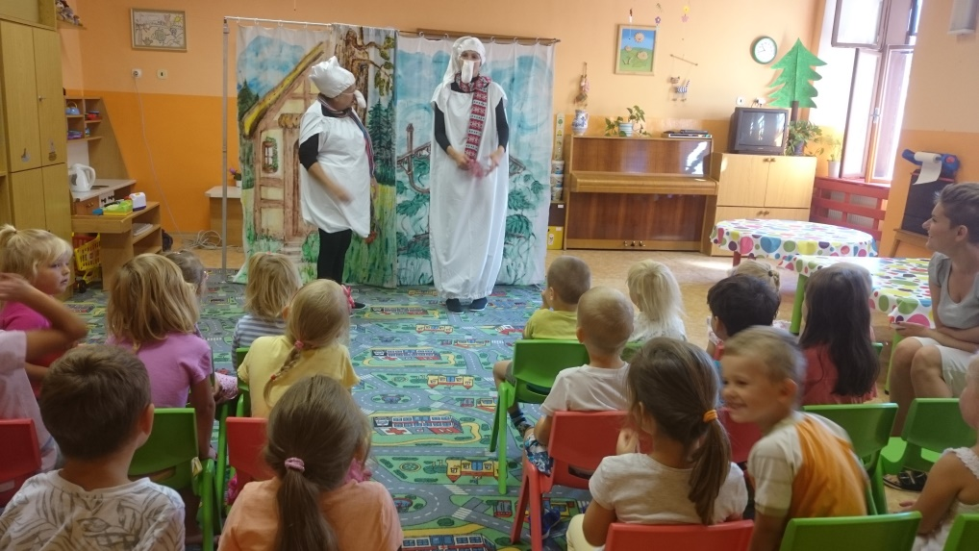

Co nás ještě do konce roku čeká

Prohlídka kláštera
V úterý 4. října od 10,30 hodin je pro děti přichystána
prohlídka místního kláštera.

Výlet do Českého Krumlova
V úterý 18. října se děti pojedou podívat na výchovný koncert
do ZUŠ v Českém Krumlově.

Fotografování
V úterý 1.listopadu od 10,30 hodin proběhne v MŠ Klášter fotografování na vánoční fotografii.

Vánoční Jarmark
27. listopadu v neděli od 16,00 hodin se bude konat SLAVNOSTNÍ ROZSVICOVÁNÍ VÁNOČNÍHO STROMU,
ŽIVÝ BETLÉM a „Vánoční jarmark“.
Děti společně s paní učitelkami připravují drobné dárky, kterými můžete potěšit své blízké nebo je využít jako adventní výzdobu. Velice uvítáme, pokud nám přispějete vlastními výrobky a obohatíte tak nabídku „Vánočního jarmarku“.

Mikuláš v MŠ
V pondělí 28. listopadu dětem divadlo KOS zahraje v 10,30 hod. pohádku „Mrazík a Kutilka“.
Po pohádce přijde za dětmi Mikuláš - „Mikulášská nadílka“.

Vánoční besídka
V pátek 16. prosince od 15,00 hodin budou děti vystupovat na „Posezení pro důchodce“ v prostorách DKS Zlatá Koruna.
Na tuto besídku srdečně zveme všechny rodiče.

Vánoce v MŠ
V pondělí 19. prosince přijde do MŠ „Ježíšek“ s dárečky. Pro děti bude připraveno slavnostní pohoštění, společně si posedíme u stromečku a rozbalíme dárky.

Divadlo
Ve středu 21. prosince v 9,30 hodin v MŠ Klášter zahraje dětem pohádku „Z hrnčířského kruhu“ divadlo LUK.
Uzavření MŠ
V období od pondělí 14. listopadu do pátka 18. listopadu
bude MŠ uzavřena (obě oddělení) z důvodu uzavření kuchyně
ZD Křemže.

Vánoční prázdniny
V době vánočních prázdnin bude MŠ uzavřena
od pátka 23. prosince 2016 do pondělí 2. ledna 2017.
Provoz bude opět zahájen v úterý 3. ledna 2017.

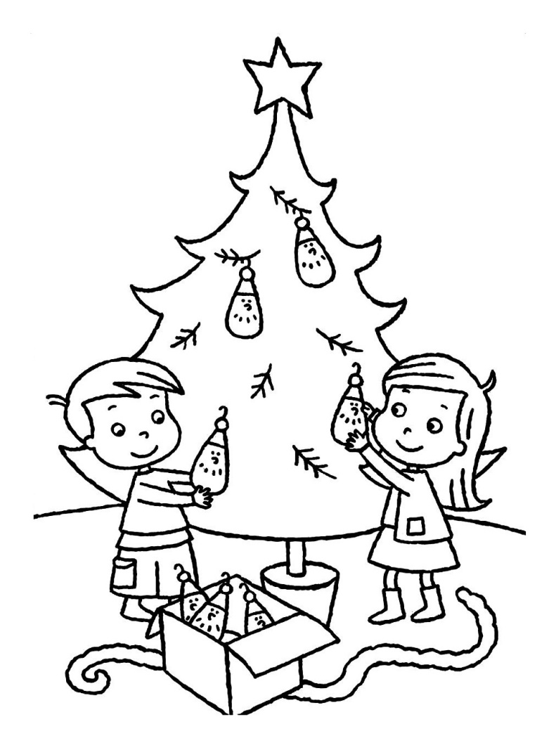

Jak zpestřit život dětí v MŠ?
Uvítáme všechny nápady a náměty na zajímavé činnosti pro děti. Rovněž uvítáme jakékoli zajímavé příspěvky do našeho zpravodaje.

